***Geschiedenis van de “Valkparkiet”***

*De wetenschappelijke naam van de valkparkiet is “Nymphicus hollandicus”. Deze naam bestaat sinds 1832. De valkparkiet is de enige soort binnen het geslacht Nymphicus en kent verder geen ondersoorten. De valkparkiet werd voor het eerst beschreven door een Duitse wetenschapper. Hij noemde het een “kaketoe parkiet” met de Latijnse naam Psittacus novae-hollandiae. Alle kromsnavels werden in die tijd “Psittacus” genoemd en de valkparkiet kreeg als aanhangsel “novae-hollandiae” omdat hij leefde in Nieuw-Holland, een naam die door de Nederlanders bij de ontdekking van Australië aan het land gegeven werd. De naam holland is gebleven en nadien werd er nymphicus aan toegevoegd. Nymph is Grieks en betekent “bruidsmeisje” of “bruid” en verwijst waarschijnlijk naar de oranje wangen van een blozend meisje.*

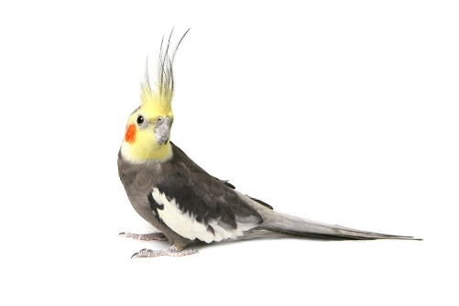*Na de grasparkiet is de valkparkiet wereldwijd de meest gehouden papegaaiachtige vogel.*

*Niet iedereen heeft de plaats om kaketoes te kweken en niet iedereen is gesteld op de geluidsoverlast van de kaketoe. Wel, een valkparkiet is een miniatuur kaketoe.*

*Lang werd getwijfeld of het geen gewone platstaartparkiet was, maar recent DNA onderzoek heeft uitgewezen dat de valkparkiet de oudste kaketoesoort is en dat hij het dichtste bij de zwarte kaketoe staat.*

*Typisch voor kaketoes is het poederdons, dat opgebouwd is uit fijn keratine. Samen met de olie uit de stuitklier gebruiken de vogels dit om hun veren waterafstotend te maken. De olie bevat ook nog een product dat door UV licht omgezet wordt in vitamine D. Deze vitamine wordt tijdens de verzorging van de veren door de vogel opgenomen en is zeer belangrijk voor de opname van kalk.*

***Beschrijving***

*Een uitvoerige beschrijving is overbodig omdat de valkparkiet heel goed gekend is. De lengte gaat van 28 tot 33 cm. Het gewicht ligt tussen de 80 en 100 gram. Ook in de lengte van de kuif kunnen grote verschillen zijn.*

*De wildkleur is hoofdzakelijk grijs in verschillende tinten. De popjes missen de wangvlek en kunnen daardoor gemakkelijk van de mannen onderscheiden worden en de jonge vogels lijken op de popjes.*

***Verspreiding en leefwijze***

*De valkparkiet leeft over gans Australië zowel aan de kust als in het binnenland. De vogel mijdt dichte bossen maar ook grote open vlaktes. Hij zoekt eerder de meer droge plaatsen op.*

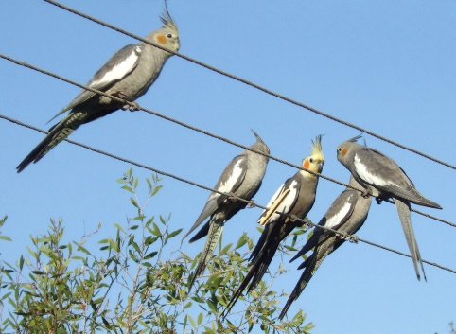*Bij het doorkruisen van Australië zie je de valkparkieten op de elektriciteitsdraden zoals bij ons vroeger de zwaluwen. Tijdens hun vlucht roepen ze constant zodat je ze eerder hoort dan ziet.*

*Ze leven in kleine tot grote groepen, zelden in paren en bij een drinkplaats kan men wel eens tot 5000 exemplaren vinden omdat de groepen daar samen komen. Indien er voldoende voedsel voorhanden is blijven ze ter plaatse en anders vertonen ze nomadisch gedrag op zoek naar voedsel.*

***Voeding***

*Valkparkieten voeden zich met een grote verscheidenheid aan zaden. Het grootste deel hiervan wordt gevonden op de grond en bestaat uit graszaden en zaden van kruiden, maar ook gevallen zaden van struiken en bomen. Acaciazaad heeft zeker hun voorkeur. Ook maken ze het de boeren soms lastig met hun aanvallen op de graanvelden (sorghum, millet en zonnebloem.*

*Behalve zaden staan ook fruit en bessen op het menu (vb. mistletoe) en mogelijk ook insecten en hun larven.*

*Bij wetenschappelijk kroponderzoek werd ook nog dikwijls houtskool en stukjes steen (kwarts) gevonden.*

***Broedproces***

*Valparkieten zijn monogaam en kunnen hun hele leven bij mekaar blijven. Afhankelijk van de regen kan de broedperiode, over het ganse land gezien, heel verschillend zijn.*

*Ze broeden in holen, meestal in de stam of in de dikste takken van bomen (meestal eucalyptus). Deze bomen met holen zijn altijd te vinden in de nabijheid van water. De nesten kan men vinden op een hoogte tussen de 3 en 10 meter. Er kunnen meerdere paren valkparkieten in 1 boom nestelen of men vindt nog andere soorten vogels in dezelfde boom.*

*De legsels bestaan meestal uit 4 tot 5 eitjes, maar 7 en 8 eitjes zijn zeker geen uitzondering.*

*De pop broedt ’s nachts en de man overdag. ’s Nachts bewaakt het mannetje het nest.*

*De jongen komen na ongeveer 20 dagen. In de ochtend worden ze 4 tot 5 keer gevoerd, daarna komt een rustpauze voor de ouders en halverwege gaan de ouders opnieuw op zoek naar voedsel tot ongeveer een uur voor zonsondergang. Uit onderzoek blijkt dat de jongen hoofdzakelijk gevoerd worden met graszaden, graan, en zaden van de wilde geranium.*

*Als de jongen ongeveer 30 dagen zijn, vliegen ze uit en worden dan nog 2 weken door de ouders gevoerd. De familie blijft minimum een maand bij mekaar.*

*Valkparkieten worden ongeveer 10 tot 15 jaar en wanneer een koppel bij mekaar blijft, brengen ze samen zo’n 30 tot 50 jongen groot.*

***De valkparkiet in de kweek***

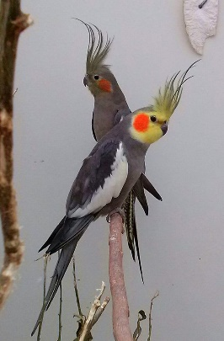*Al van in de eerste helft van de 19de eeuw worden valkparkieten gekweekt in Europa. Dit wil zeggen al 200 jaar. Het is dus te begrijpen dat deze vogel zo goed bij ons ingeburgerd is dat er, zeker de laatste 50 jaar, verschillende mutaties ontstaan zijn. Ook door voeding in de kweek zijn er afwijkingen ontstaan in bijvoorbeeld de grootte van de vogel* *. In Duitsland zitten enkele kwekers die de wildvorm zo dicht mogelijk willen benaderen, waarbij de vogels ook een mooie lange kuif hebben. Stilaan komen deze vogels ook bij ons op de markt.*

***Huisvesting***

*Het is zeker aan te raden de vogels te plaatsen in een ruime vlucht. Het zijn vogels die in het wild makkelijk 55 km/h kunnen halen tijdens het vliegen. Ze zijn ook zeer beweeglijk. Een vlucht van 3 m lang, 2 m hoog en 1 m breed is zeker geen overbodige luxe. Een valkparkiet kan gemakkelijk vervetten en dit ligt niet alleen aan de voeding maar ook aan de beperkte vliegruimte. Valkparkieten zijn geen grote knagers en kunnen dus achter fijne draad gehouden worden.*

*Tegenwoordig zie je meer en meer valkparkieten als huiskamervogel. De vogels zitten dan in een kleine of te kleine kooi. Het is dus heel belangrijk dat de vogel dikwijls uit de kooi mag en eens vrij rond mag vliegen.*

*Valkparkieten zijn zeer vredelievend en kunnen samen met verschillende andere soorten in één vlucht gehouden worden. Dit gaat het makkelijkst met soorten tropen, duifjes en vogels die zacht voer eten. Als we ze willen samen zetten met andere parkietensoorten is het wenselijk goed te kijken of deze soorten ook zo vredelievend zijn. Een valkparkiet laat zich namelijk snel verjagen.*

***Voeding***

*Een valkparkiet stelt geen hoge eisen maar kan met de verkeerde voeding makkelijk vervetten.*

*Een zaadmengsel voor grote parkieten is ideaal, mits ze voldoende vliegruimte hebben. Zitten ze in kleinere kooien geeft men best een mengsel zonder zonnepitten.*

*Kiemzaden zijn zeker aan te raden samen met het nodige groenvoer zoals vogelmuur, andijvie, paardenbloem enz. Graszaden mogen niet ontbreken en af en toe wat trosgierst om van te snoepen. Verder krijgen ze grit, sepia en iedere dag zuiver drinkwater en badwater.*

***Kweek***

*Met een valkparkiet kan iedereen kweken, zelfs een beginneling. Het uitproberen van de verschillende mutaties is een leuke hobby, ook om ervaring op te doen.*

*Met de juiste ruimte en voeding is het alleen nog nodig een nestkast op te hangen.**Ook hier is een valkparkiet niet kieskeurig. Een nestkast van 25 x 25 cm en 35 cm hoog met een invlieggat van 7-8 cm is ideaal. Als bodembedekking gebruiken we houtkrullen, zaagsel, potgrond of een combinatie van deze drie.*

*Als de tijd rijp is gaan de vogels belangstelling vertonen voor de nestkast. De man zet de kuif rechtop, spreidt lichtjes de vleugels en gaat rond het popje trippelen. Hij laat tijdens deze balts ook harde fluittonen horen. Lang duurt dit niet. Er wordt vaak al snel gepaard en dat was het dan. De pop wordt niet gevoerd tijdens het baltsen, net zoals bij andere kaketoes.*

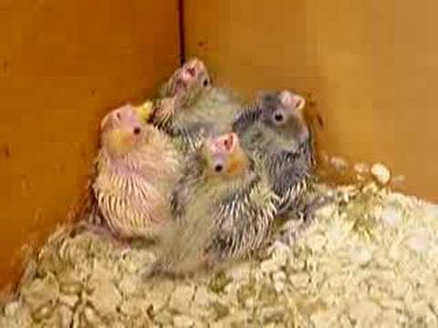*Na de eerste paring kan het nog wel 2 weken duren vooraleer er eitjes komen. Meestal leggen ze 4 tot 6 eitjes maar grotere aantallen zijn in de kweek niet uitzonderlijk. De broedduur ligt rond de 19 tot 20 dagen en start na het leggen van het 2de ei. De uitgekomen jongen zijn bedekt met gele dons. Na 8-10 dagen openen ze de oogjes en kunnen ook geringd worden. De ringmaat is 5,5 mm maar voor forse vogels wordt ook 6 mm aangeraden.*

*Bij nestcontrole gaan de jongen blazen alhoewel de ouders die controle makkelijk toelaten.*

*Het is zeker noodzakelijk het nest regelmatig schoon te maken want valkparkieten zijn niet al te netjes. Na een dikke maand vliegen de jongen uit en worden dan nog een tweetal weken door de ouders gevoerd. Een tijdje daarna kunnen ze bij de ouders weggenomen worden.*

*De ouders kunnen dan nog makkelijk aan een 2de legsel beginnen en eventueel zelfs een 3de alhoewel men de diertjes ook een periode van rust moet gunnen.*

*In de avicultuur kunnen valkparkieten, mits een goede verzorging, makkelijk 20 tot 25 jaar worden.*

***Unieke kruisingen***

*Men verwacht dat er weinig soorten zijn waarmee de valkparkiet gekruist werd. Toch zijn er meldingen van kruisingen met roodrugparkiet, prachtrosella en zelfs de blauwvleugelparkiet.*

*Uniek is zeker een kruising, per ongeluk, van een rosé kaketoe met een valkparkiet. Het jong was 25% groter dan de valkparkiet met een vorm die het meest de kaketoe benaderde.*

***Mutaties***

*Er zijn inmiddels al de gekende mutaties zoals cinnamon, albino, geelwang, witmasker, fallow, enz. Er zijn er natuurlijk nog veel meer en daarbij komen ook nog de combinaties. Er zijn ook kleuren die zo nieuw zijn dat ze nog niet opgenomen werden in de standaardeisen en nog geen naam hebben.*

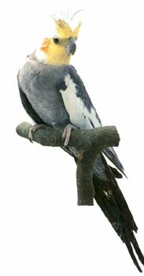*Ooit werd een valkparkiet gekweekt met een dubbele kuif, maar of met deze vogel verder gekweekt werd is niet bekend.*

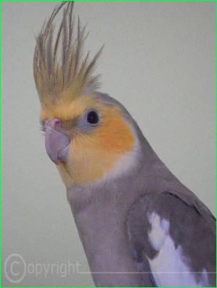*In 2008 werd een vogel gekweekt waarbij het oranje van de wangvlek doorliep naar boven toe, inclusief de kuif. Ook hierover is verder niets bekend.*

*Door de verschillende kleuren en het zachte karakter van de valkparkiet is het zeker een streling voor het oog om te kijken naar een grote vlucht met allemaal valkparkietjes.*

